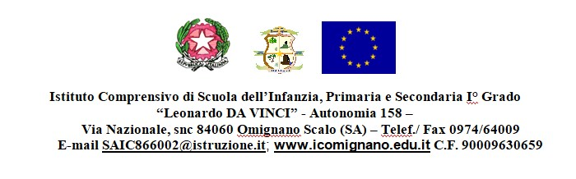

AL DIRIGENTE SCOLASTICO
I.C. “L. Da Vinci “
OMIGNANO

PROGRAMMA VISITA GUIDATA / VIAGGIO DI ISTRUZIONE

SCUOLA dell’infanzia plesso di ________________________________CLASSE/SEZIONE____________
MEZZO UTILIZZATO_____________________________________________________________________
Specificare se si prevedono spostamenti con mezzi diversi dal pullman e indicarne le motivazioni

DATA
PARTENZA DA ORE
RIENTRO A ORE
DESTINAZIONE
EVENTUALI SOSTE intermedie
PROGRAMMA delle attività
FINALITA’

PARTECIPANTI:
ALUNNI n° si allega elenco
DOCENTI
ATA
GENITORI n° si allega la relativa documentazione (richiesta, assicurazione,…)

L’iniziativa è stata approvata dal Consiglio di classe/intersezione nella seduta del _____________________

SI ALLEGANO
О ELENCO ALUNNI PARTECIPANTI
О ELENCO INSEGNANTI
ОELENCO ATA
ОAUTORIZZAZIONI
О ALTRO

Le insegnanti e il personale ATA saranno impegnati nella vigilanza degli alunni finalizzata alla prevenzione
di rischi e all’osservanza di norme atte a tutelare la salute degli alunni stessi.

________________lì___________ DOCENTE REFERENTE

_________________________________

